# Partielle Integration – Erarbeitung – Lösungen

**Herleitung**

Im Folgenden soll aus der **Produktregel** eine **Integrationsregel** hergeleitet werden, mit der viele Integrale über ein Produkt von Funktionen berechnet werden können.

Eine differenzierbare Funktion f lasse sich als Produkt zweier Funktionen u und v schreiben:

 (1)

Notieren Sie die Ableitung von f :  (2)

Falls u und v auf dem Intervall  differenzierbar und ihre Ableitungen stetig sind, so kann man die Funktion f‘ auf diesem Intervall integrieren:

Die Stammfunktion von f‘ ist laut (1) ein Produkt von Funktionen. Setzen Sie dieses ein.  
   (3)

Setzen Sie (2) in das Integral ein:  

Schreiben Sie im letzten Schritt das Integral über der Summe als Summe von zwei Integralen.   
(Warum darf man das?)   (4)

Setzen Sie (3) und (4) gleich: ­­­­­­­­­­­­­­­­­­­­­­­­ (5)

Falls man auf der einen Seite eines der beiden Integrale berechnen kann, so bringt man dieses auf die andere Seite. So hat man für das andere, bislang nicht berechenbare Integral eine Lösungs-möglichkeit gefunden.

**Beispiel**

Wir suchen eine Möglichkeit, das Integral zu berechnen. Führen Sie dazu die obigen Schritte mit der Funktion f mit  aus. Verwenden Sie als Integrations-intervall  . Nach Schritt (5) sollten Sie eine Möglichkeit haben, das gesuchte Integral zu berechnen.

Beispiel



 (3)

 (4)

Gleichsetzen:



# Partielle Integration – Anwendung – Lösungen





1. 
   1. Versuch: Mit  und  erhält man  und kommt nicht weiter.
   2. Versuch: Mit  und  erhält man

Mögliche Formulierung von Kriterien:

* Der ganzrationale Faktor sollte als v(x) gewählt werden.
* Derjenige Faktor, der beim Ableiten „einfacher“ wird, sollte als v(x) gewählt werden.
* Die Faktoren sollten so gewählt werden, dass man zu eine Stammfunktion angeben kann.

1.  = 

= 

=  = 

Wenn man im 2. Schritt die Faktoren tauscht, bekommt man das ursprüngliche Integral:

… = 

= 

Subtrahiert man dieses auf beiden Seiten, erhält man 0 = 0 und somit keine Lösung für das gesuchte Integral.

1. Bestimmen Sie die Stammfunktion der Funktion f mit  auf folgende Weise:

 mit  und  .

 

Merke:

1. Ein häufig anwendbarer „Trick“ bei **trigonometrischen Funktionen** im Integranden ist folgender:

Eine Stammfunktion F der Funktion f mit  ist  

Bsp: 







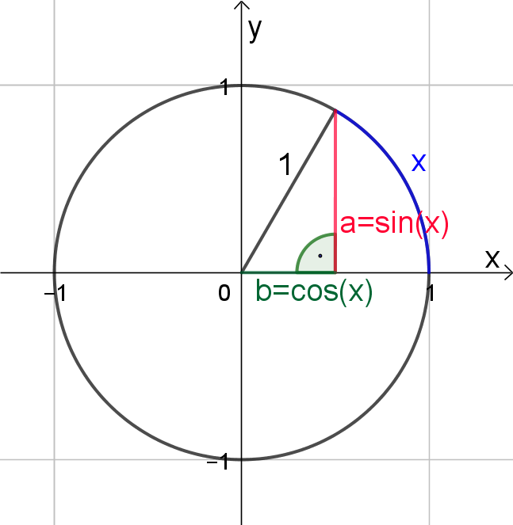 Herleitung trigonometrischer Pythagoras

# 

# Partielle Integration – Aufgaben

1. Berechnen Sie die Integrale mithilfe partieller Integration.
   1. = = 
   2. = = 
   3. = = 
   4. = 
   5. = 
   6. =  
2. Berechnen Sie die Integrale durch mehrfache Anwendung der partiellen Integration
   1. = = = 
   2. =    
       =  = 
   3. =   
       =  = 
   4.  =     
       = =   
      =   
       =   
       = 
3. Bestimmen Sie mithilfe partieller Integration eine Stammfunktion der Funktion f.
   1.  = = 
   2.  = = 
   3.  = = 
4. Berechnen Sie die Integrale.
   1. = ==   
      
   2. = =    
      
   3. =    
      
   4. =  
      =

